**Protocolo de entrega – Sprint 3**

1. *Información general del equipo:*

|  |  |
| --- | --- |
| **Nombre del equipo** | MindTech |
| **Enlace de GitHub** | [mindtechmisiontic/mindtech: MisionTic-Ciclo3 Proyecto de sistema de gestion de proyectos (github.com)](https://github.com/mindtechmisiontic/mindtech) |
| **Enlace de tablero de control Kanban** | [Mindtech Backlog (github.com)](https://github.com/orgs/mindtechmisiontic/projects/1) |

1. *Integrantes del equipo y roles:*

|  |  |  |  |  |
| --- | --- | --- | --- | --- |
| **Rol** | **Nombres y apellidos** | **No. de identificación** | **E-mail** | **Grupo** |
| **Líder del equipo, Scrum master** | Andrés Felipe Bernal | 1.070.970.768 | [afbernalh@gmail.com](mailto:afbernalh@gmail.com) | 39 - 40 |
| **Desarrollador** | Belkis Obando Pinzón | 1.015.414.996 | [beki.obando@gmail.com](mailto:beki.obando@gmail.com) | 39 - 40 |
| **Stakeholder** | Samir Humberto Solano | 79.597.819 | [sahusoma@hotmail.com](mailto:sahusoma@hotmail.com) | 39 - 40 |
| **Desarrollador** | Michael Andrés Pérez | 80.192.603 | [mapp.8503@hotmail.com](mailto:mapp.8503@hotmail.com) | 39 - 40 |
| **Product Owner** | Jefferson Fonseca Chivita | 1.069.734.195 | [jefferson.fonseca994@gmail.com](mailto:jefferson.fonseca994@gmail.com) | 39 - 40 |

1. *Ceremonias Scrum:*

|  |  |
| --- | --- |
| **Evento** | **Fecha** |
| Sprint Planning | 29/08/2022 19:00 |
| Daily Scrum | De lunes a viernes a las 19:30 (duración: 15 a 30 minutos). |
| Sprint Review |  |
| Sprint Retrospective |  |
| Refinement |  |

1. *Revisión de actividades realizadas:*

|  |  |
| --- | --- |
| **Actividades Sprint 2** | **¿Se cumple?** |
| Crear controladores REST para la empresa | SI |
| Crear controladores REST para los usuarios | SI |
| Crear controladores REST para los movimientos de una empresa especifica | SI |
| Crear servicios para la empresa | SI |
| Crear servicios para los usuarios | SI |

**Crear controladores REST para la empresa**

**/enterprises**

**Post**

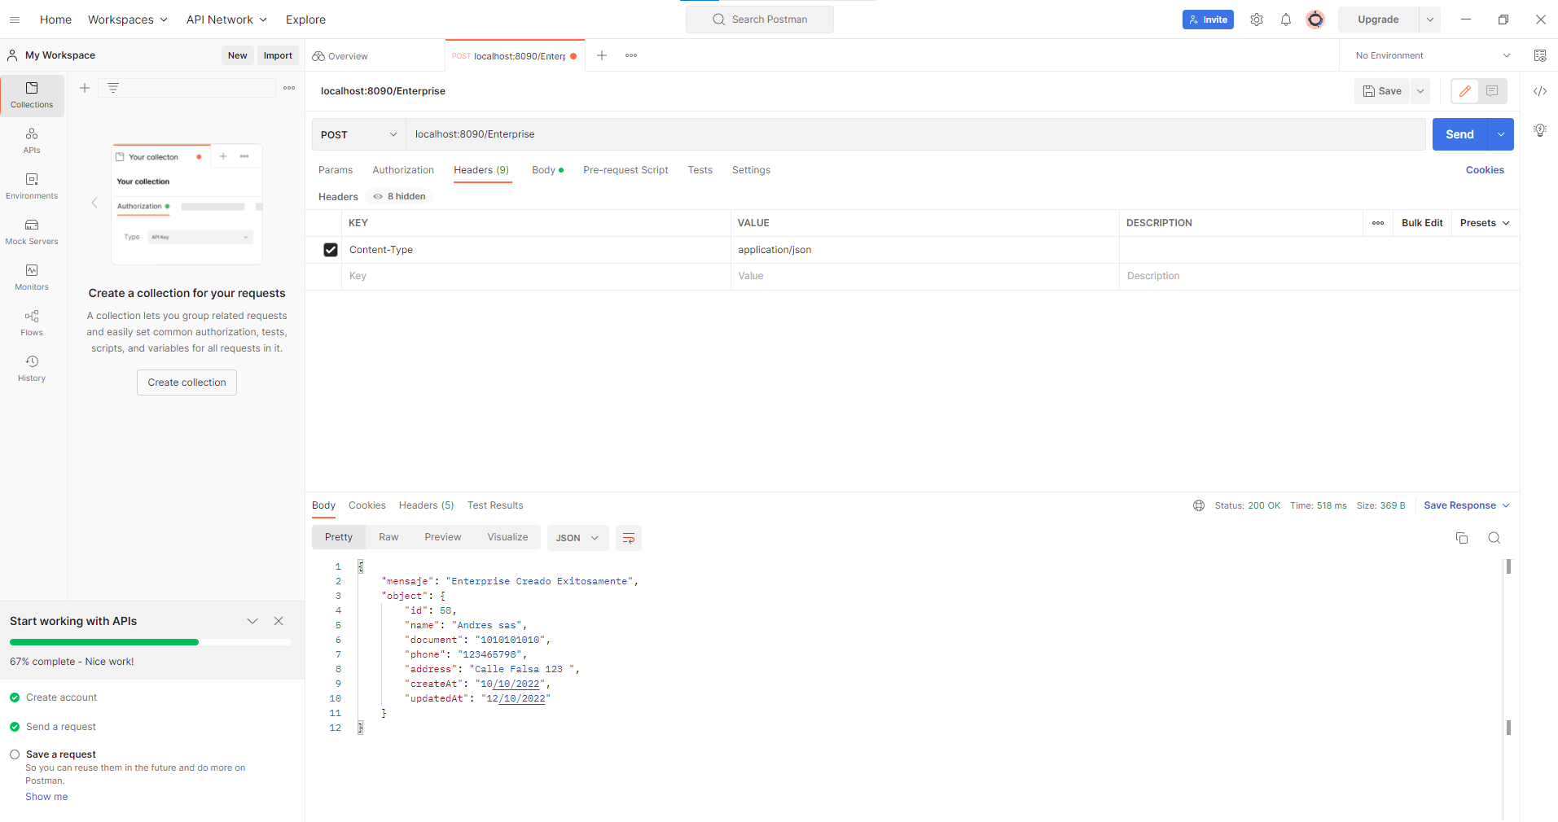

**Get**

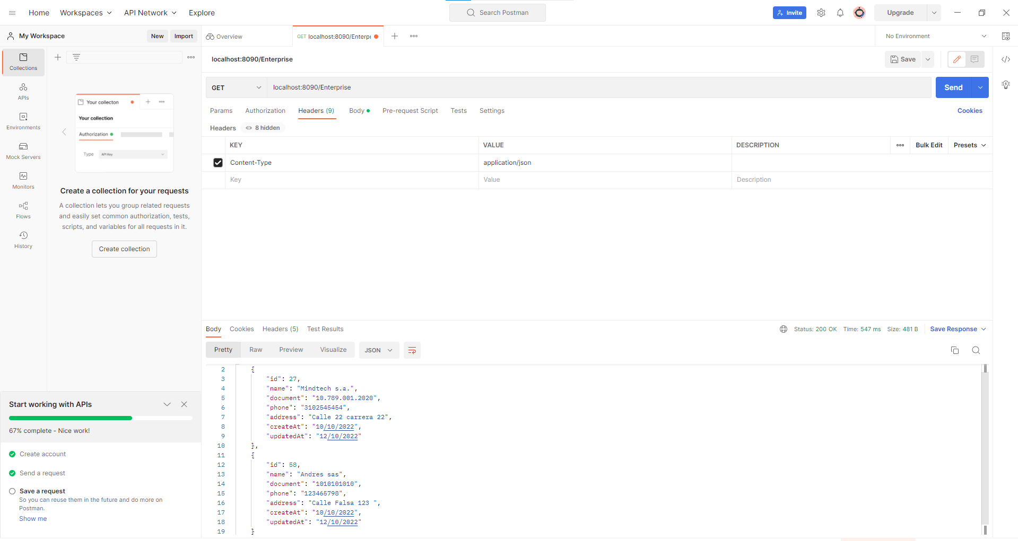

**/enterprises/id**

**Get**

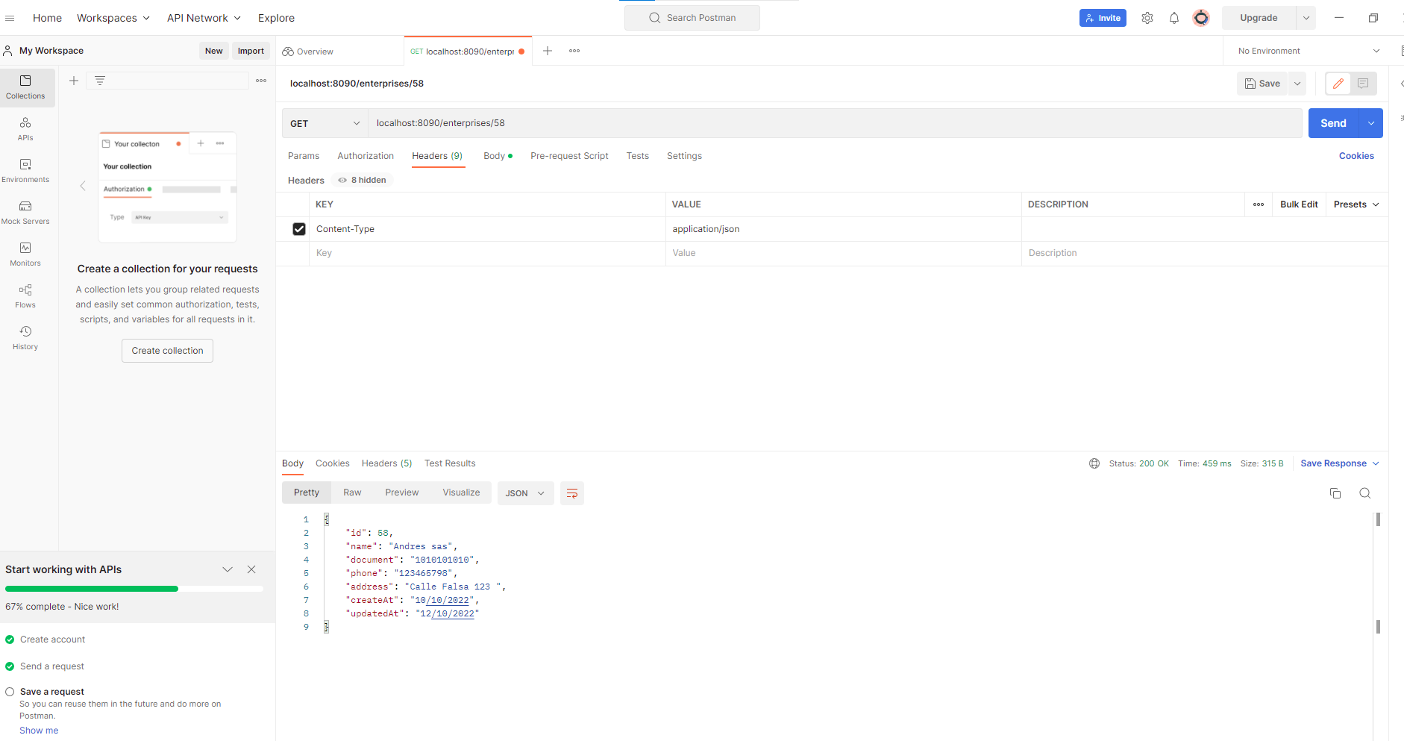

**Patch**

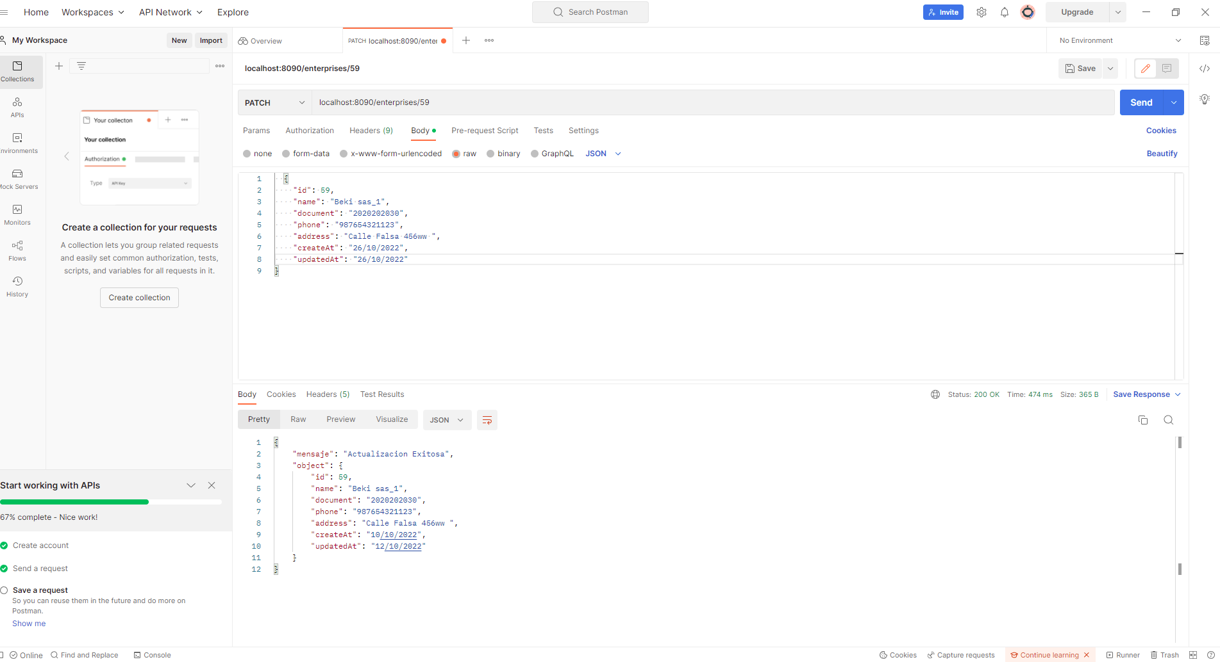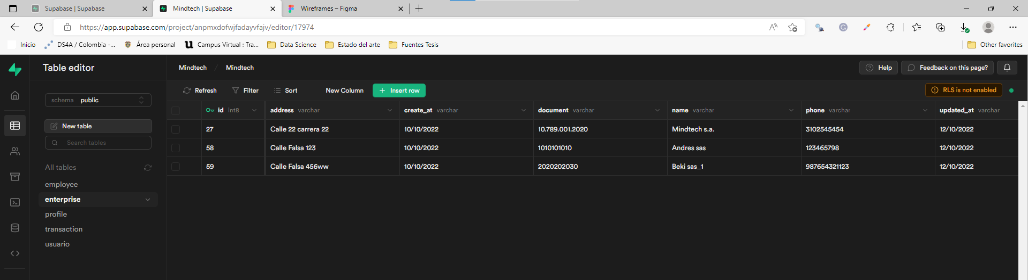

**Delete**

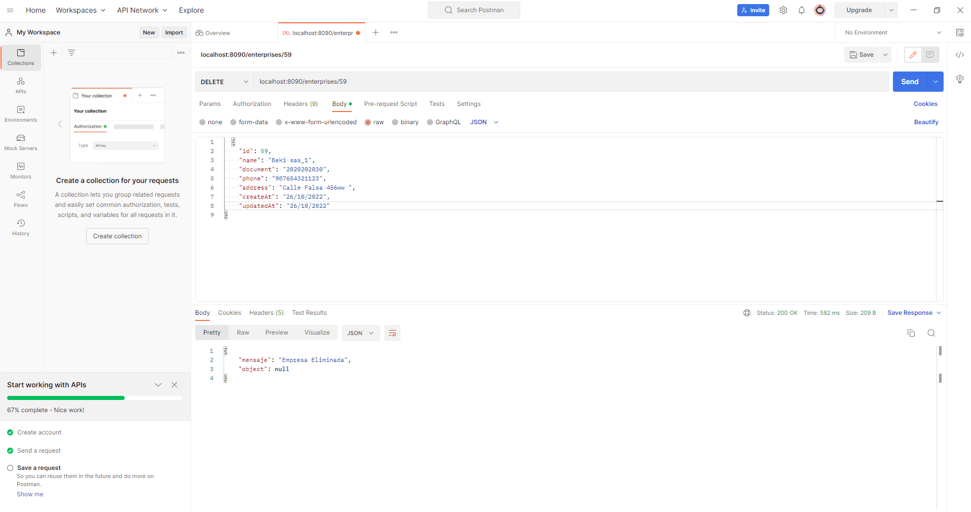

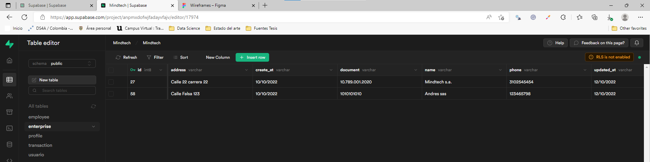

**Crear controladores REST para los usuarios**

**/employee**

**Get**

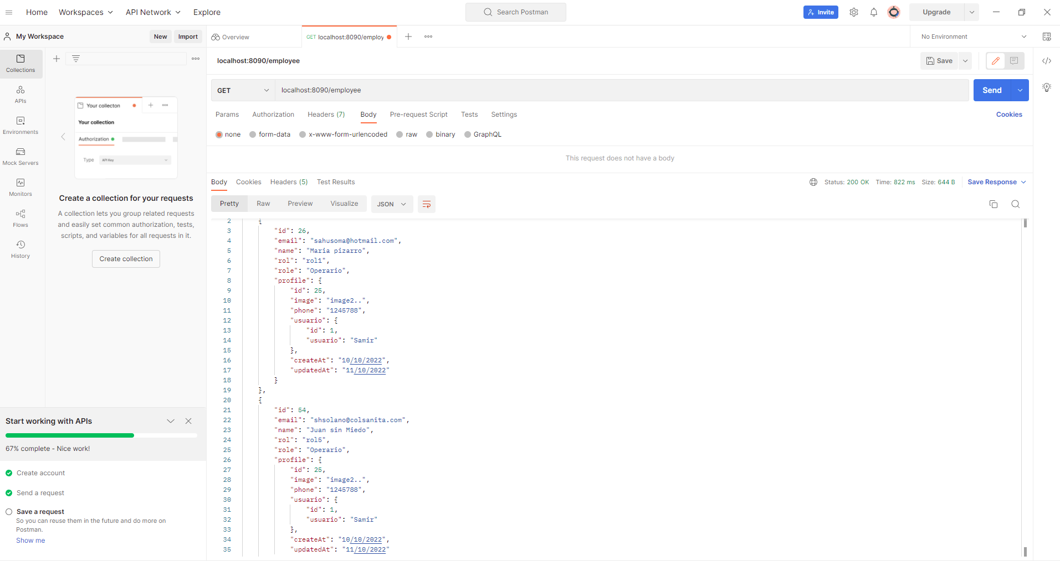

**Post**

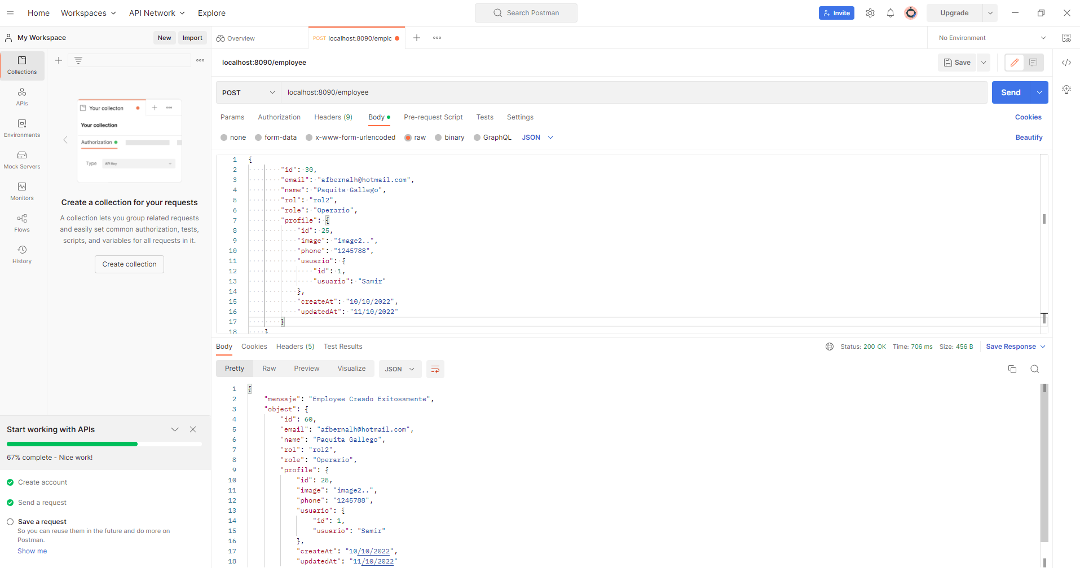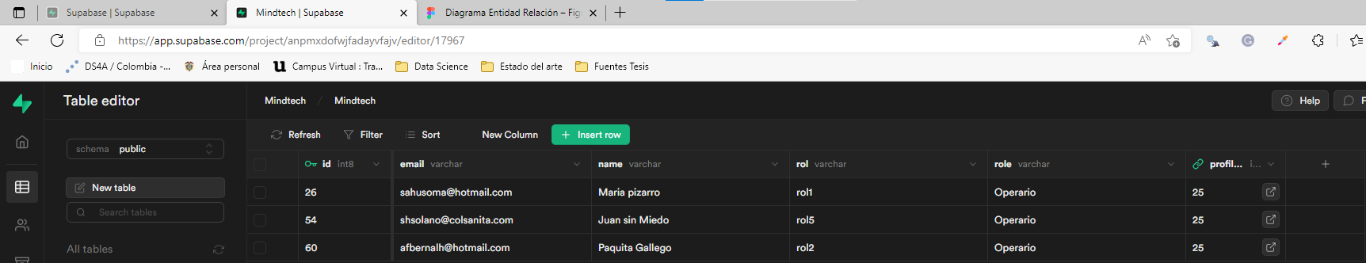

**/employee/id**

**Get**

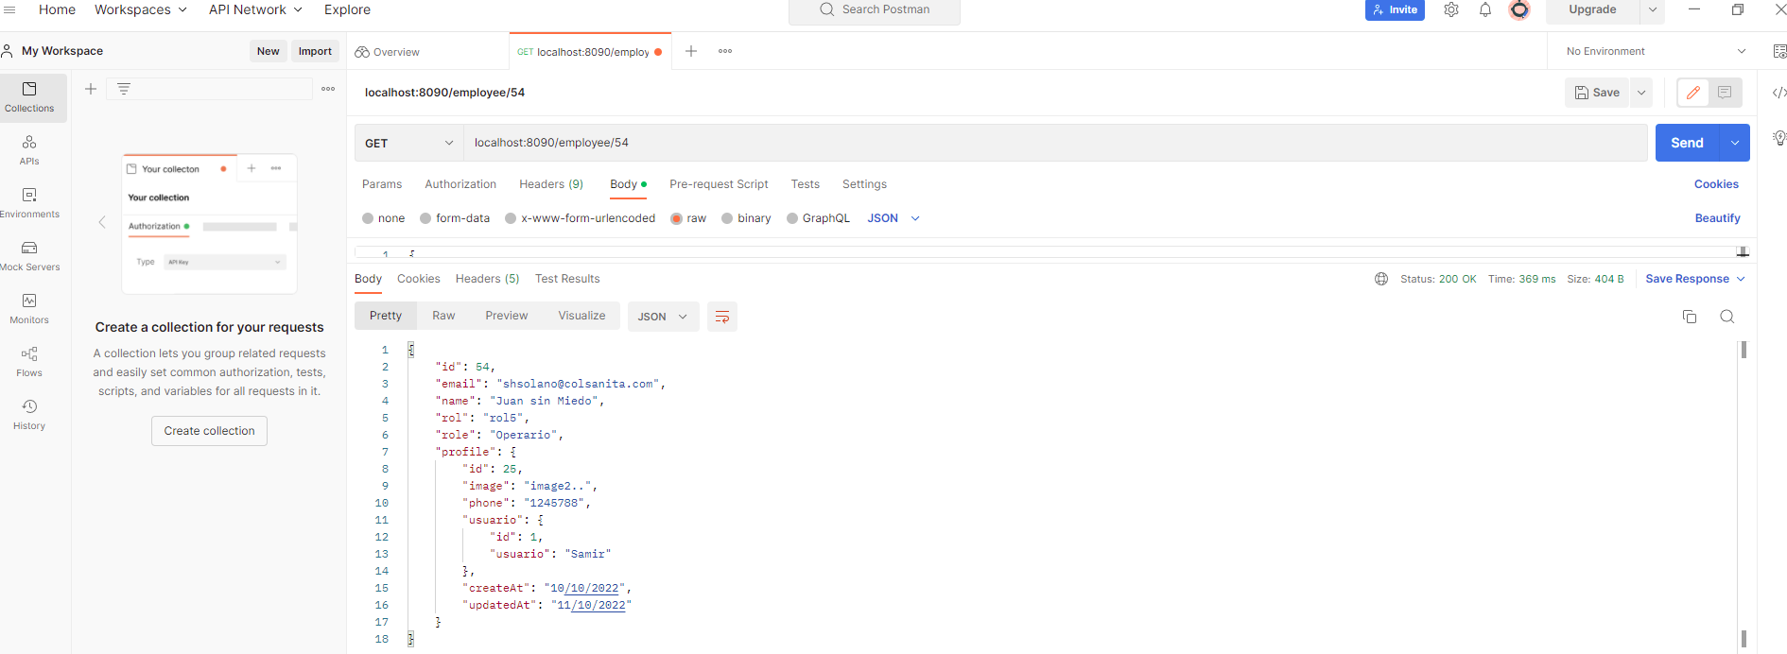

**Patch**

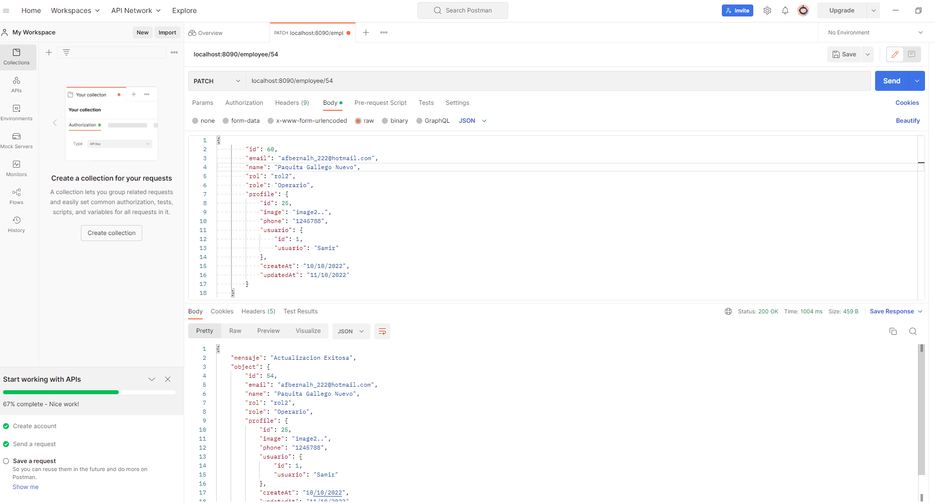

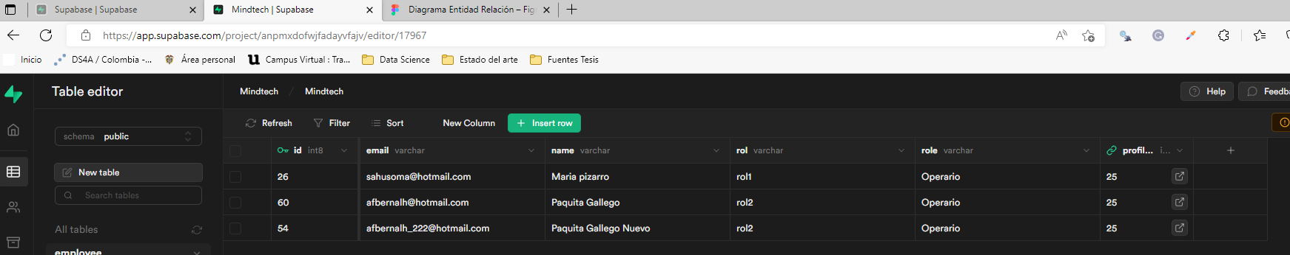

**Delete**

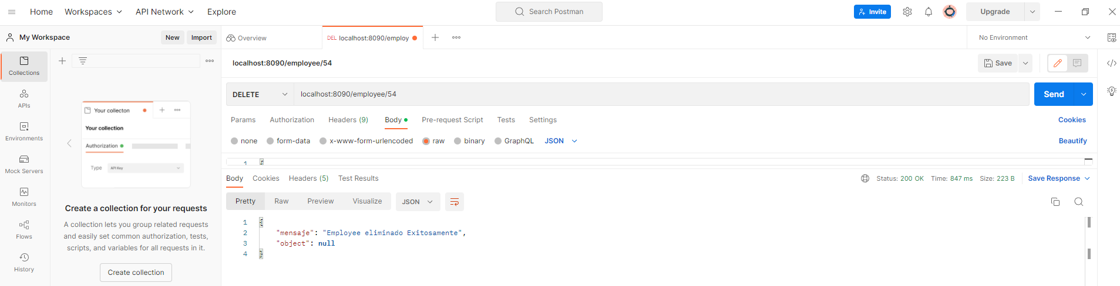

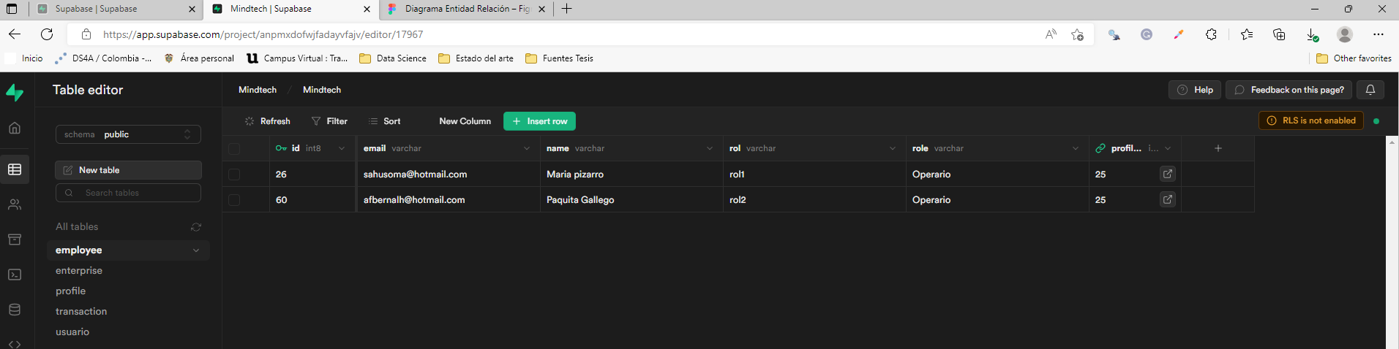

**Crear controladores REST para los movimientos de una empresa especifica**

**/enterprises/id/movements**

**Get**

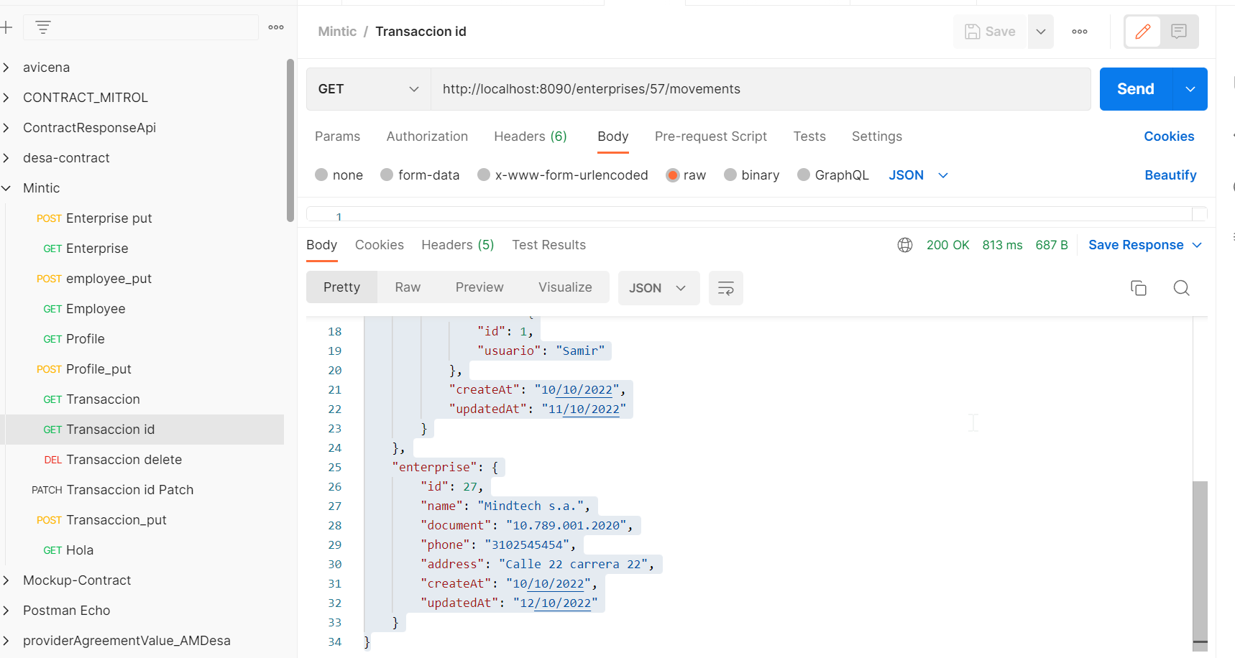

**Post**

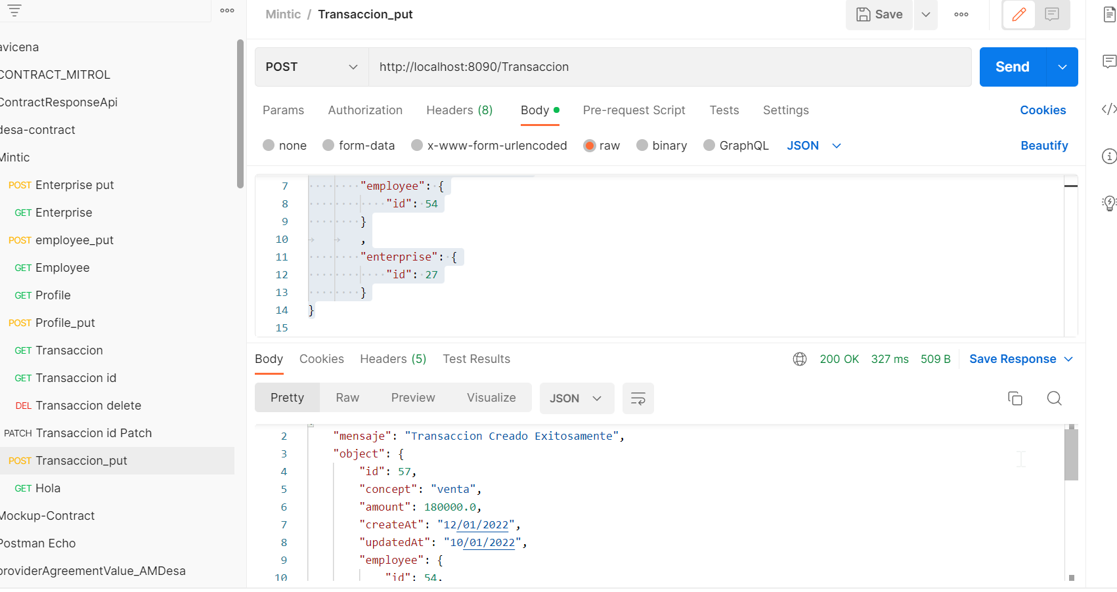

**Patch**

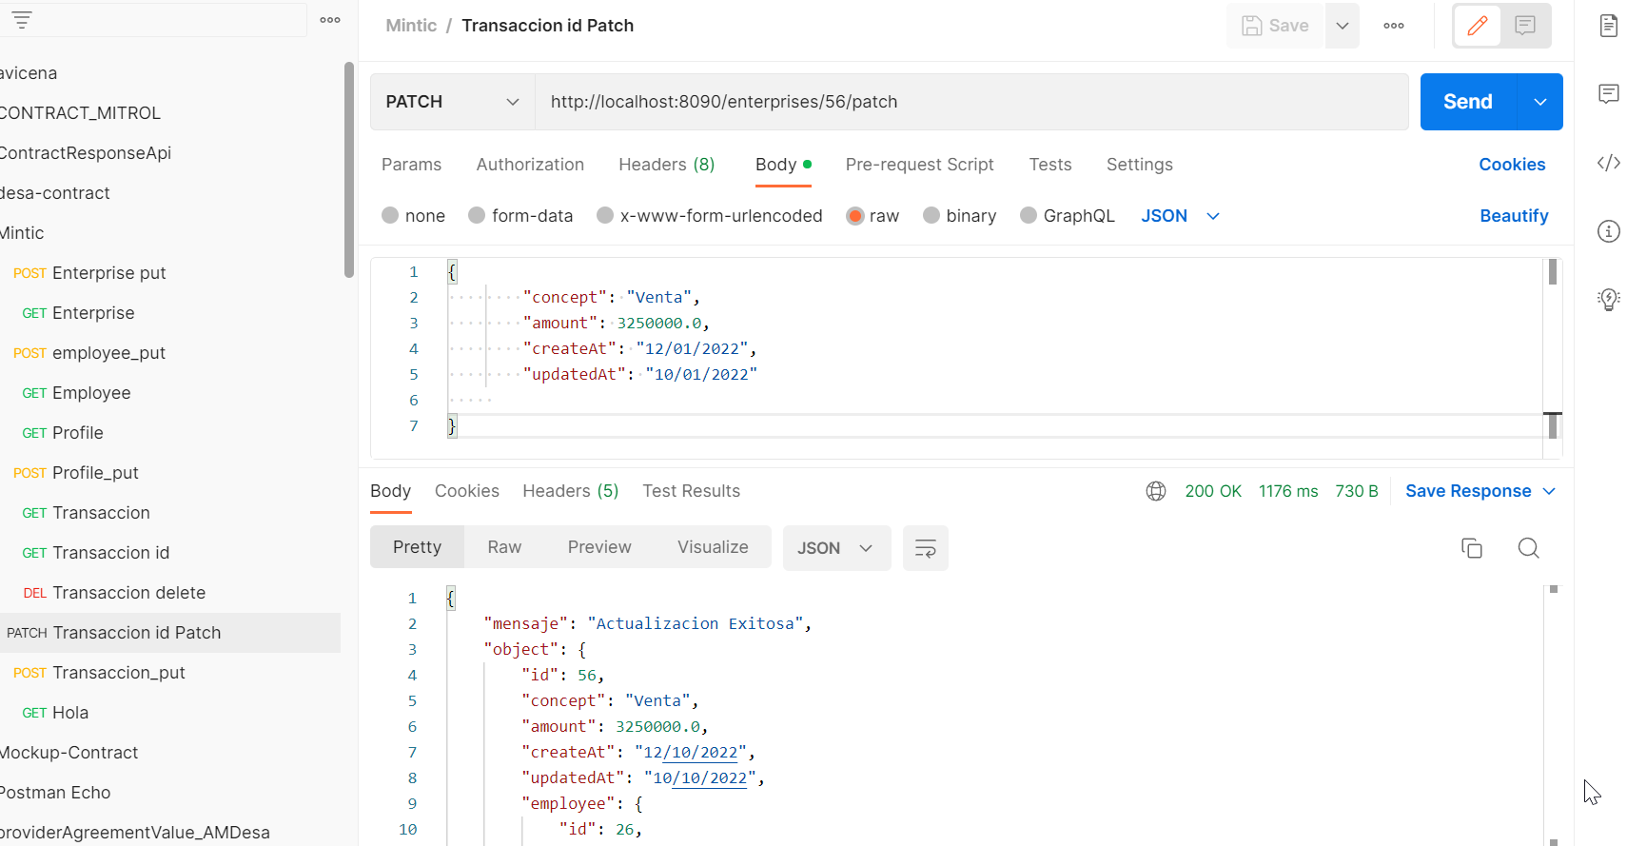

**Delete**

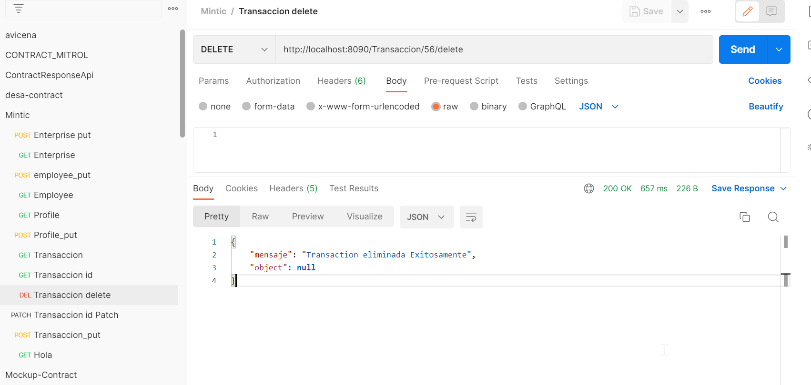

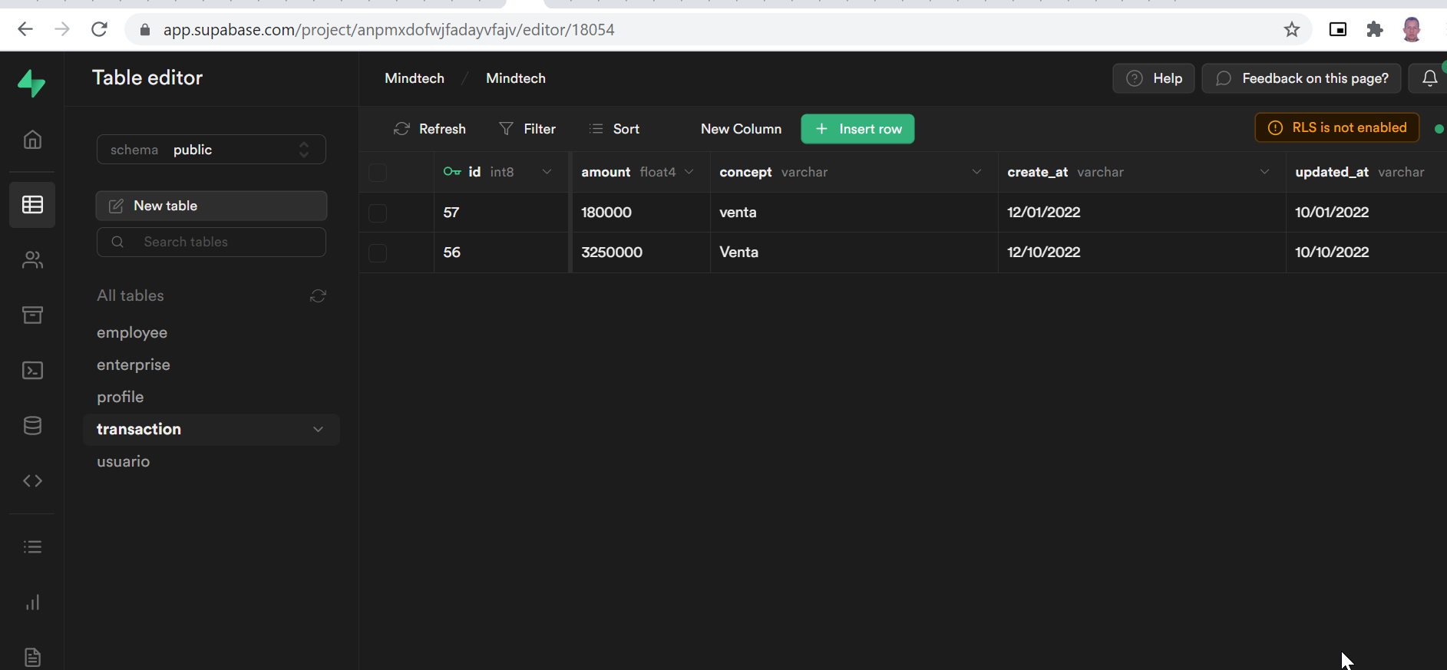

**Crear servicios para la empresa**

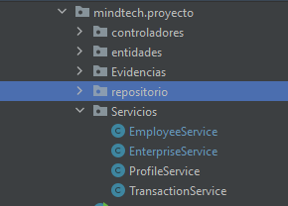

**Consultar todas las empresas**

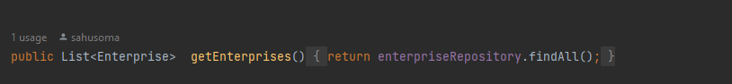

**Consultar una sola empresa**

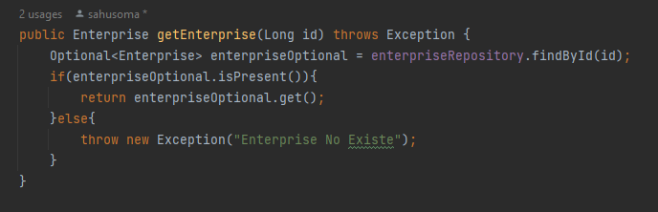

**Crear una Empresa**

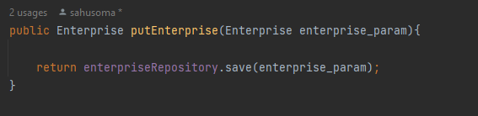

**Editar una Empresa**

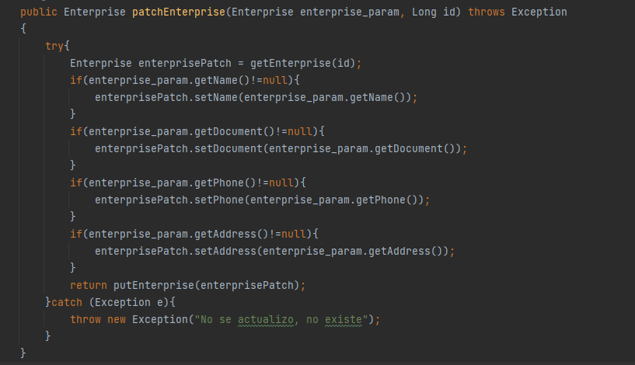

**Eliminar una Empresa**

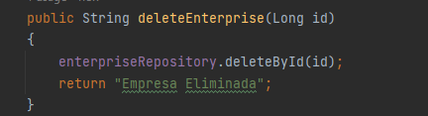

**Crear servicios para el usuario**



**Consultar todos los usuarios**

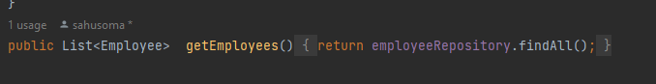

**Consultar un solo usuario**

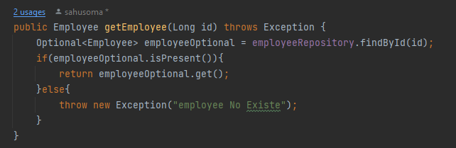

**Crear un usuario**



**Editar un usuario**

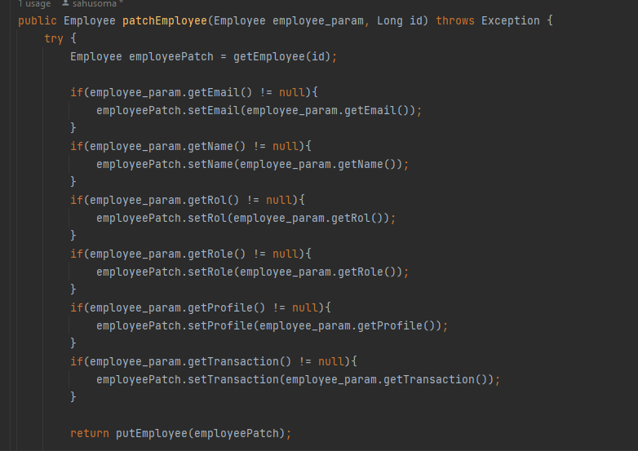

**Eliminar un usuario**

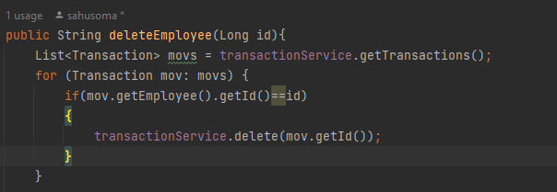

**Se entrega evidencia del cumplimiento de las tareas del sprint (Definition of done).**

Si, este documento

1. *¿Qué preguntas o dificultades surgieron durante el desarrollo del Sprint?*

El atraso con las temáticas de la clase nos perjudico en los tiempos de entrega.

Se tuvo algunos inconvenientes en el manejo del repositorio y sus ramas